ЛГК-36.5 |  | Подвес "Гнездо" овал (универсальный)
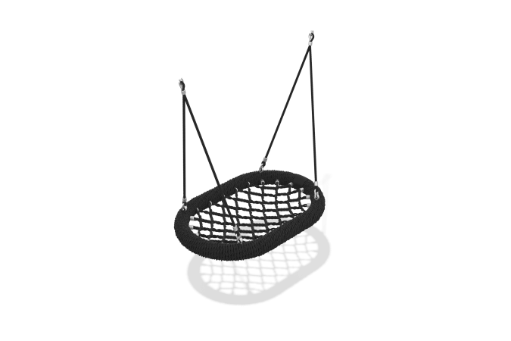

Размеры, мм: | 800x1200x1240 | Вес, кг: | 24.86
Характеристики материалов
Материалы: металл, канат.
Комплектация: подвес гнездо – 1 шт., комплект крепежа – 1шт.
Кольцо гнезда состоит из рамы, сделанной из трубы диаметром 33,5 мм и толщиной стенки 2,8 мм, изготовленной из стали 20, обмотанной 3-прядным 19 миллиметровым канатом из комплексного полипропилена. Стальные обжимные втулки из стали 20, используются для присоединения сетки к раме качелей. Сетка для гнезда сделана из армированного 4-прядного каната диаметром 16 мм. Трубный прокат с внешним диаметром 33,5 мм и толщиной стенок 3,2 мм, служит для изготовления рамы гнезда. Канатный подвес выполнен из шестипрядного армированного пропиленового каната. Алюминиевые обжимные втулки используются для соединения канатных строп и круглозвенных цепей. Такелажная скоба специальная из нержавеющей стали с пластиной безопасности используется в подвесе изделия.
Выступающие части резьбовых соединений и открытые части труб закрыты пластиковыми заглушками
Покрытие элементов: металл - порошковый цинкогрунт, порошковая краска.

